Załącznik nr 1
do uchwały Nr XXXI/460/2010
Rady Gminy Ożarowice
z dnia 28 stycznia 2010 roku

Analiza stanu zagrożenia używkami
wśród młodzieży gimnazjum w Ożarowicach

Badanie przeprowadzono w grudniu 2009r. Narzędziem badawczym, które zastosowano była ankieta. Badaniu poddano 46 uczniów klas pierwszych w tym 26 chłopców i 20 dziewcząt. Pytania miały na celu zmierzyć skalę zjawiska spożywania alkoholu, powody dla których młodzież sięga po alkohol okoliczności oraz sposoby zdobywania w/w używki.

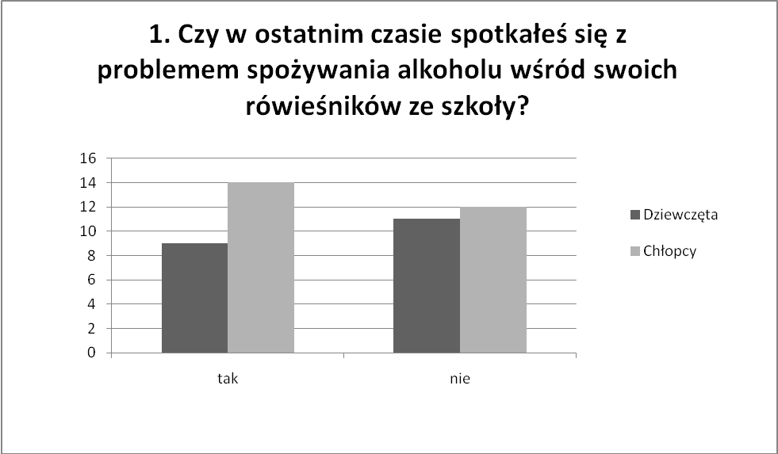

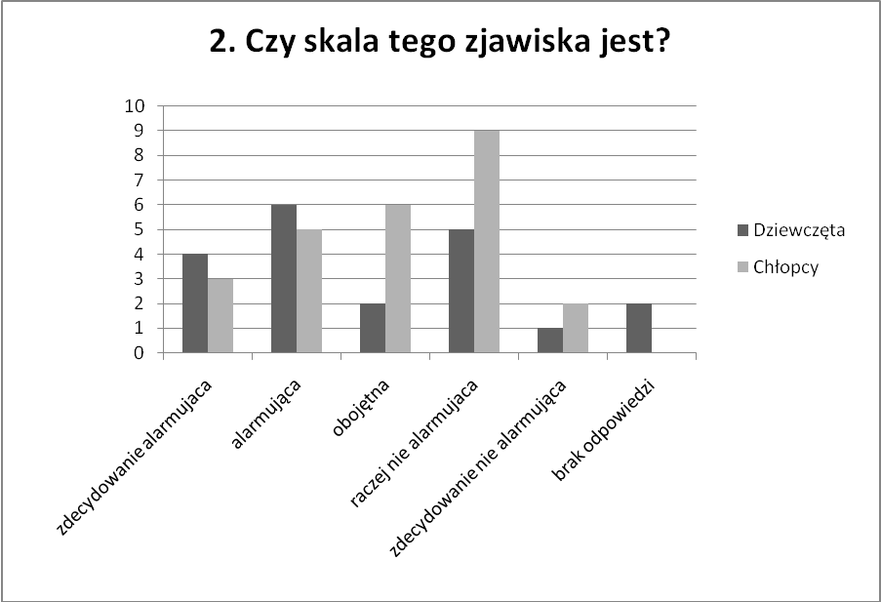

Na pytanie czy respondenci spotkali się ze spożywającymi alkohol uczniami większość badanych odpowiedziała twierdząco. Skala zjawiska spożywania alkoholu przez uczniów jest oceniana bardzo różnie w zależności od płci. Dla dziewcząt w większości jest alarmująca natomiast zdaniem chłopców nie alarmująca i obojętna.

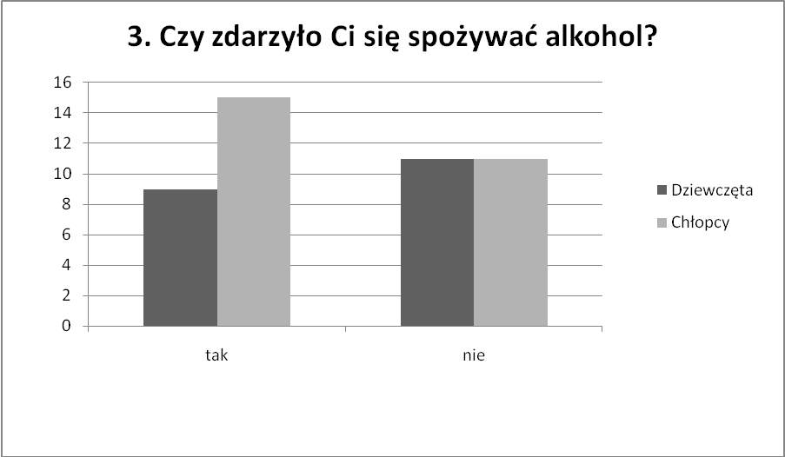

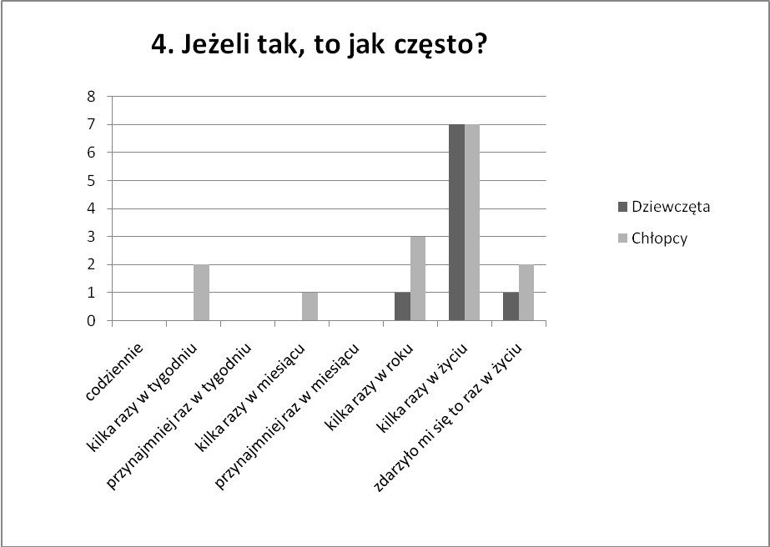

58% badanych chłopców przyznało, że zdarzyło im się spożyć alkohol, natomiast 27% że spożywało alkohol kilka razy w życiu. Wśród dziewczyn 45% że zdarzyło im się spożyć alkohol a 35% że kilka razy w życiu. Jak można z powyższego zauważyć wiek pełnoletniości nie jest konieczny do spożywania alkoholu w opinii młodzieży .

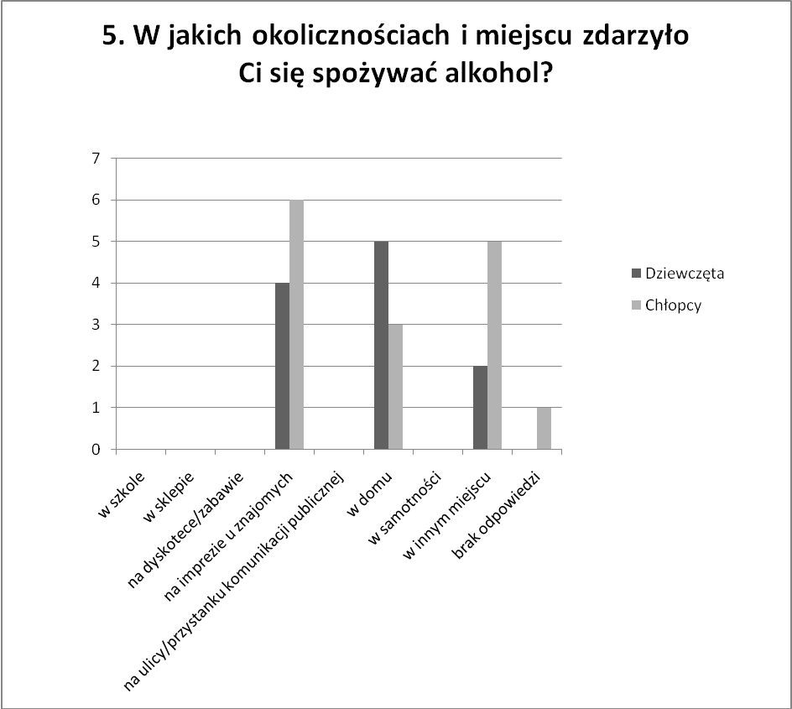

Zdecydowana większość badanych spożywała alkohol na imprezie u znajomych. Dla większości dziewczyn miejscem by spożywać alkohol jest dom. Żaden z badanych nie pił w szkole, sklepie, na przystanku i w samotności.

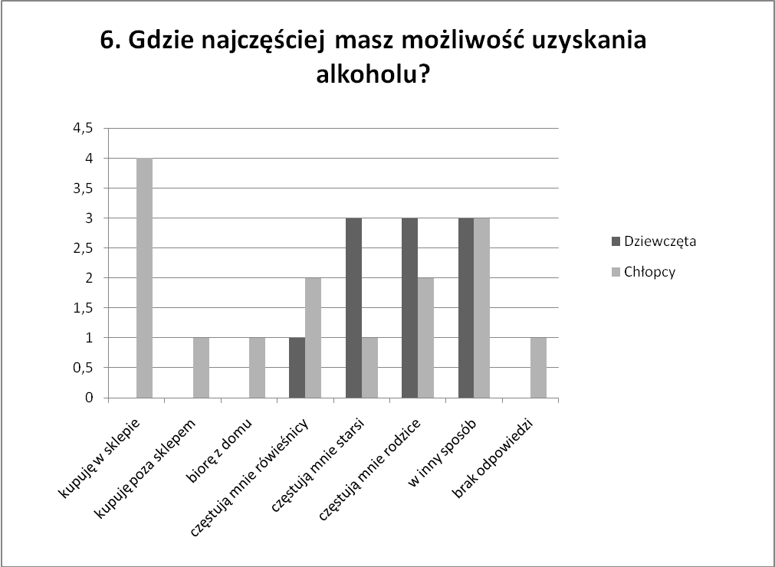

Najczęstszym sposobem zdobycia alkoholu przez chłopców jest zakup w sklepie 15% ankietowanych. Kolejnym sposobem pozyskiwania alkoholu zarówno wśród chłopców jak i wśród dziewcząt jest częstowanie przez dorosłych. Warto zwrócić uwagę, że uczniowie kupują alkohol w sklepie pomimo, że nie ukończyli 18 lat.

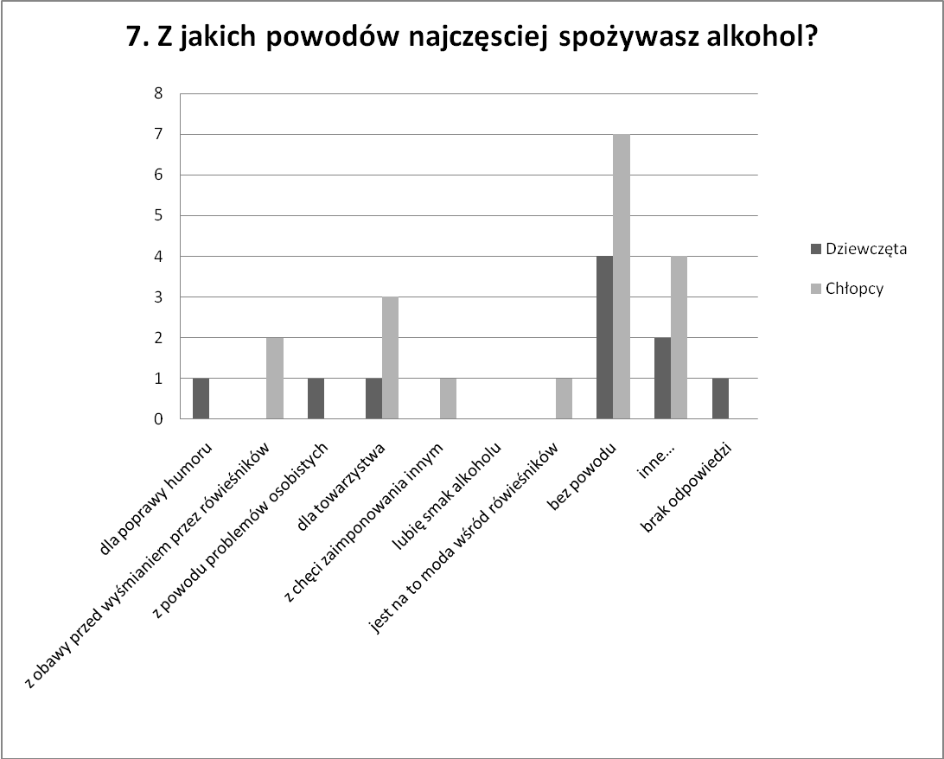

Najczęstszym powodem spożywania alkoholu jest brak powodu. Młodzież sięga po tę używkę bez konkretnej przyczyny.

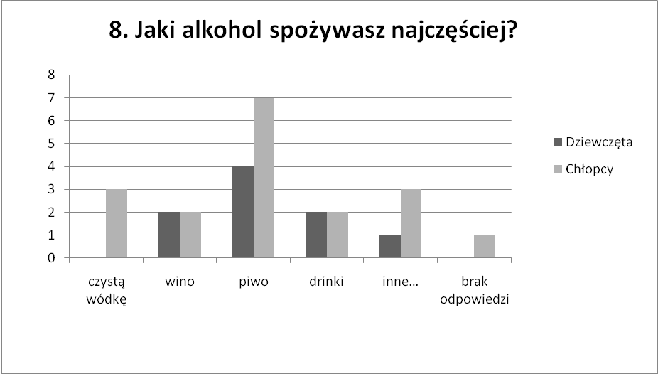

Alkoholem po który najczęściej sięga młodzież jest piwo. Następna w kolejności jest czysta wódka. Kolejnymi to drinki i wino.

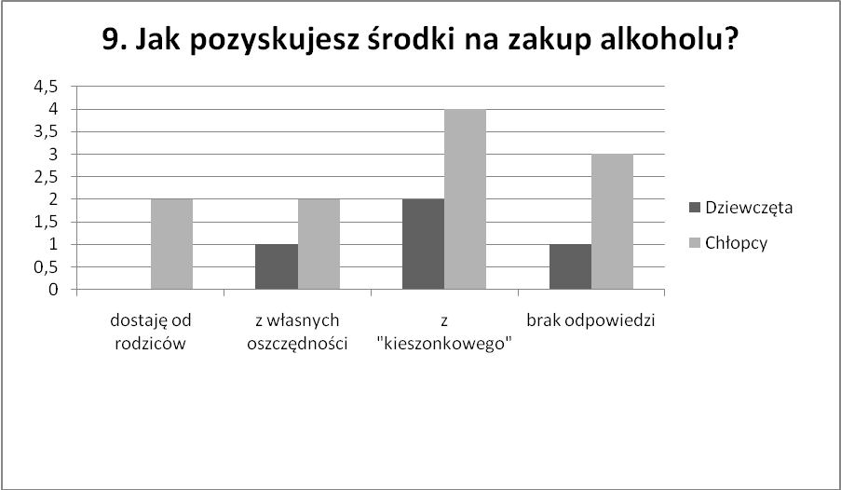
Pozyskiwanie środków na zakup alkoholu nie sprawia kłopotów młodzieży, ponieważ kieszonkowe respondentów są wystarczające aby pozyskać alkohol. Kolejnymi kategoriami to własne oszczędności oraz pieniądze które otrzymują od rodziców.

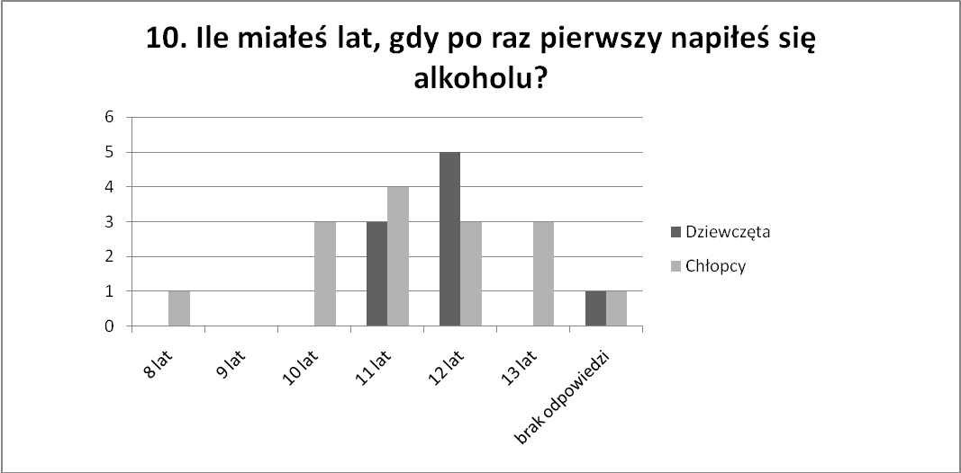

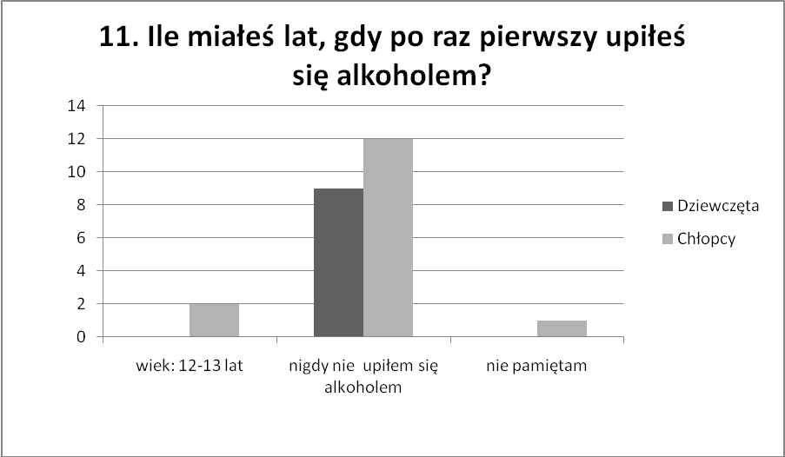
Niepokojące jest, iż najczęściej po raz pierwszy sięgano po alkohol w wieku między 10 a 12 rokiem życia. Natomiast większość badanych twierdzi, że nigdy nie upiła się alkoholem.

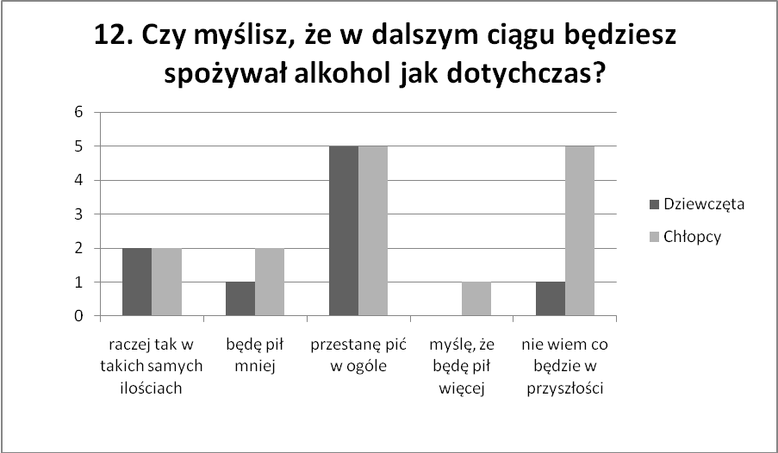

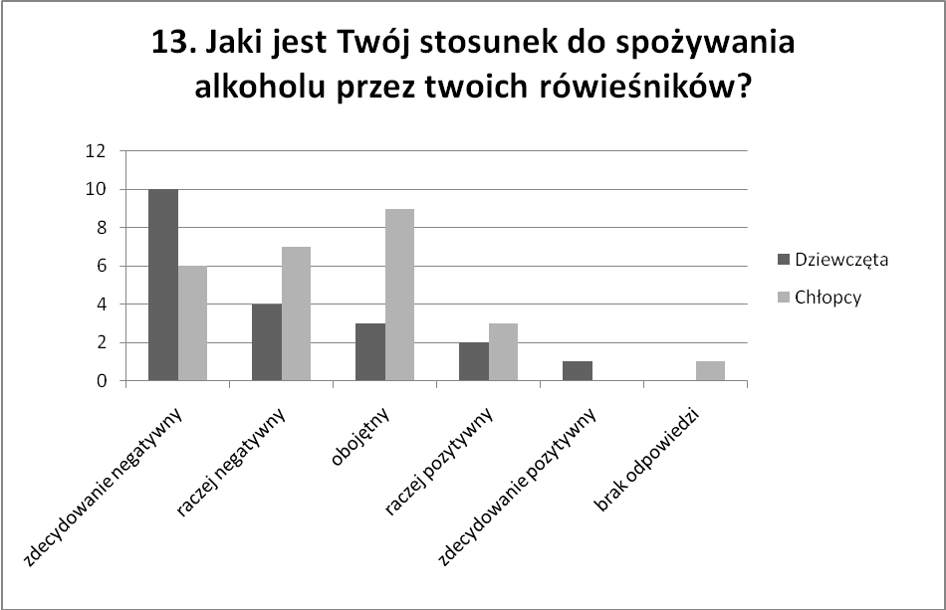

Na pytanie o to czy respondenci będą spożywali alkohol w takich ilościach jak dotychczas, zdecydowana większość zdeklarowała, że przestanie pić alkohol w ogóle. 4% ankietowanych stwierdziła, że będzie raczej pić w takich samych ilościach. Stosunek do spożywania alkoholu przez rówieśników został oceniony różnie przez młodzież. Dziewczęta w większości wypowiedziały się, ze jest zdecydowanie negatywny. Natomiast chłopcy maja obojętny stosunek do spożywania alkoholu.
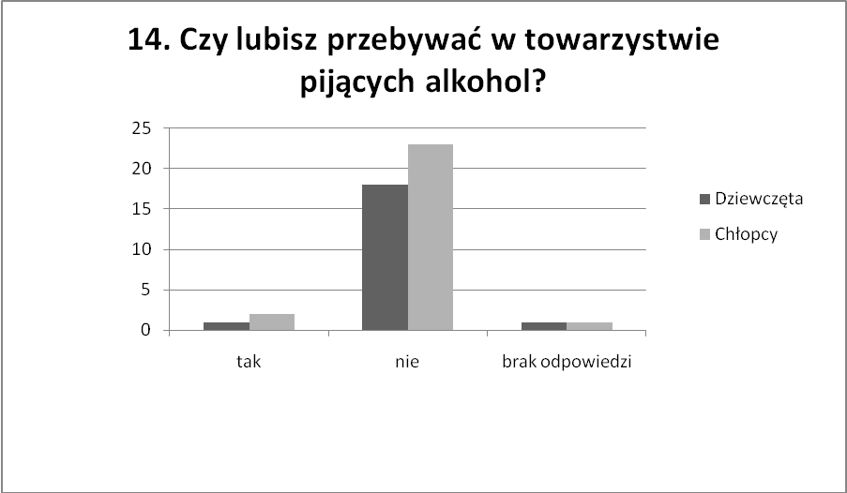
Na pytanie czy lubisz przebywać w towarzystwie pijących alkohol zdecydowana większość odpowiedziała twierdząco nie.

WNIOSKI
Z przeprowadzonych badan wynika, że problem spożywania alkoholu wśród młodzieży gimnazjalnej klas pierwszych istnieje. Należy zwrócić uwagę, że średnio połowa przyznała się do spożywania alkoholu. Niepokojące jest, iż średnia wieku „inicjacji” w spożywaniu alkoholu jest to 11 rok życia. Młodzież pije alkohol bez konkretnej przyczyny nie dla zabawy ani poprawy humoru. Nie ma również problemu z dostępem do alkoholu. Warto podkreślić, że młodzież pije alkohol w domu co świadczy o tym ,że rodzice nie wiedzą lub są niezainteresowani tym, co robią ich dzieci pod „własnym dachem”. Natomiast częstowanie alkoholem młodzieży nieletniej przez dorosłych jest również niepokojącym sygnałem, przyzwolenia do spożywania alkoholu. Młodzież jest w posiadaniu środków pieniężnych na zakup alkoholu, co świadczy o tym, ze rodzice nie kontrolują wydatków swoich dzieci lub przeznaczają zbyt duże „kieszonkowe” dla ich potrzeb. Ogólnie można stwierdzić, że wśród młodzieży jak i dorosłych istnieje dość duże przyzwolenie na picie alkoholu.

